國立臺中科技大學語文學院《應用語文學報》投稿論文自我檢核表
Self Checklist
Journal of Applied Languages
National Taichung University of Science and Technology
國立臺中科技大學語文學院《應用語文學報》投稿論文自己チェックシート
經109年11月25日109學年度第1學期第1次國立臺中科技大學語文學院學報編輯委員會議通過實施
經111年09月08日111學年度第1學期第1次國立臺中科技大學語文學院學報編輯委員會議修正通過
論文題目
Title
請投稿者確認事項  Contributor Confirmation  投稿者確認事項 |  | 勾選確認  Check to confirm  確認選択
論文格式：(二擇一)  遵循APA或MLA最新版格式  Paper Format : Follow the latest format of APA or MLA  最新のAPAとMLA、どちらの様式を採用しているか。 |  | □使用APA最新版格式，並已遵行。  Follow the latest APA format.  最新のAPA様式を使用し、これを遵守している。  □使用MLA最新版格式，並已遵行。  Follow the latest MLA format.  最新のMLA様式を使用し、これを遵守している。
「編輯體例」須一致  The editing style must be consistent.  編集形式規約との一致確認 |  | □經自行檢核，已確認一致。  編輯體例規範如附表  Done self-check and confirmed the consistency.  Editing style norms as attached table.  自己チェックを行い、一致を確認している。  （編集形式規約の添付表を参照のこと）
「引文與正文引用須一致  The citation and the main text must be consistent.  「引用文と引用元本文」の一致確認 |  | □經自行檢核，已確認一致。  A.正文內所引用之文獻，必須列於引用文獻中。  B.正文內未引用之文獻，不得列入引用文獻中。  C.正文中若有引用作者本人之文獻，須匿名引用，例如：作者(2020a)、作者(2020b)。引用文獻部分亦同，不得列出論文名稱。  Confirmed by self-check.  A. The citations cited in the main text must be listed in the references.  B. Citations that are not cited in the main text shall not be included in the references.  C. If there is a quotation of the author's own work in the main text, it must be cited anonymously, for example: author (2020a), author (2020b). The same is true for the references, and the title of the paper must not be listed.  自己チェックを行い、一致を確認している。  A.本文中に引用した文献は、必ず巻末の「引用文献」に記載しなければならない。  B.本文中に引用していない文献については、巻末の「引用文献」に記載してはならない。  C.本文中に作者本人の先行論文を引用する際には、例えば、著者(2020a)、著者(2020b)のように匿名を遵守する形で引用しなければならない。また巻末の「引用文献」には論文名を記載してはならない。
雙盲匿名審查制  Double-blind anonymous reviewing procedure  （投稿者と査読審査員の）双方向が匿名による査読審査制 |  | □無違反雙盲匿名審查制之規定。  已確認投稿論文內容中未有洩漏作者之相關資料。  No violation of the double-blind anonymous review provision.  It has been confirmed that no identifying information of the author is revealed in the submitted manuscript.  双方向匿名審査の規則に違反していない。(投稿論文の中に作者を特定できるような情報が含まれていないこと確認している）
請確認是否符合右項情事  Please confirm one or more items from A to E.  右記の項目をご確認ください |  | □A.無同時投稿本學報以及其他出版單位。  The manuscript is not submitted to the Journal and elsewhere for simultaneous consideration.  投稿中のもの・受理されたものを含めて、同時に二つ以上の審査機関に投稿していないこと  □B.已發表於其他刊物之稿件，並無再投稿本刊。  The manuscript already published elsewhere is not submitted to the Journal.  他の学会誌・出版物等に公表された原稿は、本学術誌に投稿していないこと  □C.曾投稿本刊，結果為「不刊登」，在未修正之情況下，無再以同一稿件投稿本刊。  The manuscript previously rejected by the Journal is not submitted again without revision.  本学術誌に投稿したことがあり、その結果が「不刊行」となった原稿を未修正のままで再投稿していないこと  □D.非翻譯稿。  The manuscript is not a translation work.  翻訳原稿ではないことをご確認ください  □E.稿件受本刊採用後，不再發表於其他刊物。  Once accepted by the Journal, the manuscript will not be published elsewhere.  本学術誌が「刊行」として採用された場合、ほかの出版物での発表・出版していないこと
說明：若有確認不實之情形，將取消刊登資格，並得公告之。
Note : If there are untrue statements, the qualification for publication will be cancelled. The Journal retains the right to issue a note of the acts of misconduct publicly.
說明：もしも虚偽の申告が確認された場合には、掲載資格を取り消し、そのことを公開することとする。
投稿者簽名(親筆簽名)  Contributor's signature  投稿者サイン |  |  | 年 月 日  year month day

附表：「編輯體例」須一致之規定
Appendix： Editing Style Consistency
附表：「編集形式」との一致規約
項次 | 編輯體例規定
說明 | 投稿本刊之論文，除應遵行APA或MLA最新版格式與本院《應用語文學報稿約》各項格式之規定外，亦必須遵行以下「編輯體例」之規定，以使本刊各篇論文之格式具一致性。  本誌掲載の論文はAPAまたはMLAの最新版様式、及び本院《應用語文學報稿約》の各書式規定に沿ったものでなければなりません。さらに、本誌掲載の各論文の形式が一貫性をもつように、必ず以下の編集形式規約を遵守してください。
1 | 中文關鍵詞，一律使用「關鍵『詞』」，不使用「關鍵『字』」。  中文關鍵詞後方之冒號使用全形「：」，詞與詞區隔之標點符號使用全形頓號「、」。  例：「關鍵詞：九年一貫課程、單一領域課程統整、跨領域課程統整、學校本位課程。」
2 | 英文關鍵詞Keywords，使用連成1字之「Keywords」，不使用分開2字之「Key words」；詞與詞區隔之標點符號使用半形逗號「,」。  例：「Keywords: nine-year integrated curriculum, single-area curriculum integration, cross-area curriculum integration, school-based curriculum.」
3 | 日文關鍵詞キーワード，詞與詞之區隔使用MS Mincho體頓號「、」，結尾應加句號「。」。  例：「キーワード：9年間の一貫したカリキュラム、単一フィールドのカリキュラム統合、クロスフィールドカリキュラムの統合、学校ベースのカリキュラム。」(使用MS Mincho體)
4 | 表格Table一律置中，表標題位於表格上方，文字列為同一行，字體正寫，不使用斜體。  中文表標次序請用：表一、表二、表三、……，與文字之間空半形1格。  英文Table次序請用：Table 1, Table 2, Table 3, ……，與文字之間空半形1格。  日文表標次序請用：表1、表2、表3、……，與文字之間空半形1格。  例： 表一 分析框架：反思過程的要素  Table 1 Analytical Framework: Elements of the Reflective Process  表1 調查協力者の資料
5 | 插圖Figure標題及圖表一律置中，圖標位於插圖下方，文字列為同一行，字體正寫，不使用斜體。  中文圖標次序請用：圖一、圖二、圖三、……，與文字之間空半形1格。  英文Figure次序請用：Figure 1, Figure 2, Figure 3, ……，與文字之間空半形1格。  日文圖標次序請用：図1、図2、図3、……，與文字之間空半形1格。  例：  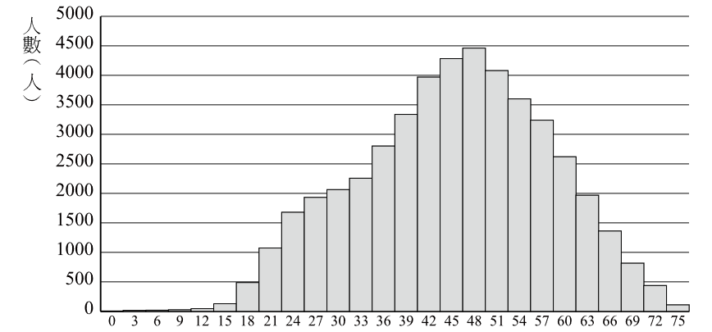  圖一 分散分析之結果  Figure 1 Results of decentralized analysis  図1 分散分析の結果
6 | References 第二行起縮排，應依作者姓氏字母順序排列。  例：Author, A. A., Author, B. B., & Author, C. C. (Year). Title of article. Title of Periodical, xx(xx), xxx-xxx. doi: xx.xxxxxxxxxx  Powers, J. M., & Cookson, P. W. Jr. (1999). The politics of school choice research. Educational Policy, 13(1), 104-122. doi:10.1177/0895904899131009  Shotton, M. A. (1989). Computer addition? A study of computer dependency. London, England: Taylor & Francis.
7 | 作者英文名字使用全名，並以名在前、姓在後方式排列。  例：李大華 Da Hua Li
8 | 引用文獻標題，一律使用「引用文獻」，請勿使用「參考文獻」、「參考資料」、「徵引書目」或「主要參考文獻」等其他標題，以使期刊各篇分類標題格式一致。
9 | 正文中若有標號「1、2、3、……」，使用Times New Roman字體，數字後標「.」號，與第1字之間空半形1格。正文行距採最小行高14點。標題「一、二、……」之字體格式、位置須一致。  例：1. 問題の背景  2. 分析方法  一、前言  二、結語

